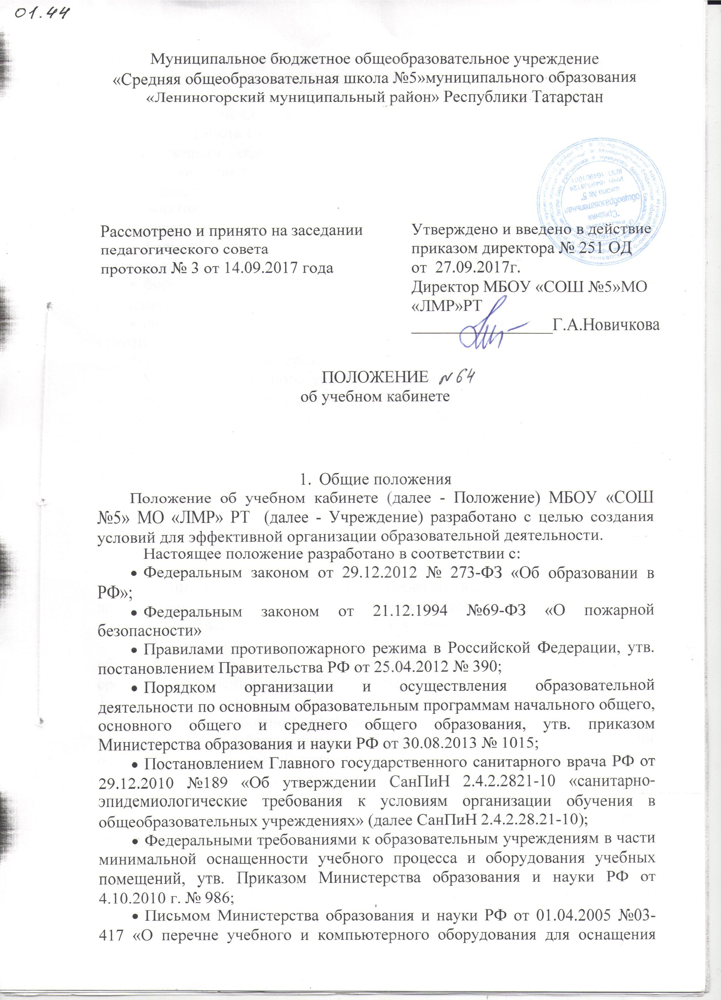
образовательных учреждений».
Учебный кабинет - это учебное помещение Учреждения, оснащенное наглядными пособиями, учебным оборудованием, мебелью, техническими средствами обучения, в котором проводится учебная, внеурочная, внеклассная работа с обучающимися в полном соответствии с федеральным государственным образовательным стандартом, учебными планами и программами, а также методическая работа по предмету с целью повышения эффективности и результативности образовательной деятельности.
Занятия в кабинете должны служить:
- активизации мыслительной деятельности обучающихся;
- формированию навыков использования справочных материалов, навыков анализа и систематизации изученного материала;
- формированию прочных знаний по предмету, их практическому применению;
- развитию у обучающихся способностей к самоконтролю, самооценке и самоанализу;
- воспитанию высокоорганизованной личности.
Учащиеся Учреждения обучаются в закрепленных за каждым классом учебных кабинетах. Закрепление учебного кабинета за классом, перечень учебных кабинетов и ответственных за кабинет утверждается директором Учреждения в начале учебного года. Координирует работу учебных кабинетов заместитель директора по УВР. Настоящее Положение отражает наиболее общие требования к учебному кабинету, к организации работы и контролю состояния кабинетов.

Оборудование учебного кабинета
Учебный кабинет оснащается мебелью в соответствии с росто- возрастными особенностями обучающихся. Учебная мебель должна быть изготовлена из материалов, безвредных для здоровья детей.
Учебные кабинеты оснащаются техническими средствами обучения, электронными образовательными ресурсами, наглядными средствами обучения, демонстрационным оборудованием, а также могут содержать материалы информационно-методической поддержки педагогического работника, учебники, учебно-методическую литературу в соответствии с действующими требованиями к условиям реализации основной образовательной программы начального общего, основного общего и среднего общего образования.
Комплект технического оснащения и оборудования должен позволять осуществлять реализацию основной образовательной программы по всем предметным областям и внеурочной деятельности, включая расходные материалы и канцелярские принадлежности.
При реализации в учебном кабинете адаптированных образовательных программ начального общего, основного общего и среднего общего образования в комплект оборудования включаются специальные средства обучения, оборудуется рабочее место обучающегося в соответствии с особенностями ограничений здоровья.
В учебном кабинете оборудуются рабочие места индивидуального пользования для обучающихся в зависимости от их роста и наполняемости класса согласно санитарным правилам и нормам, а также рабочее место для педагогического работника.
Рабочее место педагогического работника оборудуется столом, приставкой для демонстрационного оборудования и технических средств обучения, шкафами для хранения наглядных пособий, экспозиционными устройствами, классной доской, инструментами и приспособлениями в соответствии со спецификой обучения школьников.
Каждый обучающийся обеспечивается рабочим местом за партой (столом) в соответствии с его ростом, состоянием зрения и слуха. Парты расставляются в учебных помещениях по номерам: меньшие – ближе к доске, большие – дальше. Парты, независимо от их номера, для детей с нарушением слуха и зрения ставятся первыми. Обучающиеся с пониженной остротой зрения рассаживаются в первом ряду от окон.
Организация рабочих мест, обучающихся должна обеспечивать возможность реализации образовательной программы, учитывать требования техники безопасности.
Учебный кабинет должен быть обеспечен первичными средствами пожаротушения и аптечкой для оказания первой доврачебной помощи.
В учебных кабинетах устанавливаются корзины для мусора, а в кабинетах начального уровня образования: умывальники и кулеры с питьевой водой.
С целью контроля температурного режима учебный кабинет оснащается бытовым термометром.
Оформление учебного кабинета должно соответствовать требованиям современного дизайна для учебных помещений.
При оформлении учебного кабинета не допускается нарушение требований противопожарного режима, охраны труда, санитарных и гигиенических норм.
Допускается праздничное оформление учебного кабинета, в том числе, работами обучающихся, при соблюдении п. 2.8. настоящего Положения.

Организация работы учебного кабинета
Занятия обучающихся в учебном кабинете проводятся в соответствии с календарным учебным графиком, утвержденным директором Учреждения.
На базе учебного кабинета могут проводиться занятия внеурочной деятельностью, а также занятия по дополнительным общеобразовательным общеразвивающим программам.
Использование кабинета за рамками реализации основной образовательной программы начального общего, основного общего и среднего общего образования осуществляется по распоряжению директора Учреждения.
Использование учебного кабинета обучающимися и педагогическими работниками осуществляется в соответствии с правилами пользования учебными кабинетами:
- обучающиеся в обязательном порядке должны быть ознакомлены с правилами поведения в учебном кабинете, пройти инструктаж по технике безопасности и охране труда;
- обучающиеся и педагоги обязаны поддерживать на рабочем месте чистоту и порядок, обеспечивать сохранность лабораторного и другого оборудования;
- учебный кабинет должен быть открыт за 15 минут до начала занятий;
- в учебном кабинете необходимо соблюдать режим проветривания;
- у учителя должно быть все необходимое оборудование учебного кабинета, чтобы вести эффективное преподавание предмета при всем разнообразии методических приемов и педагогических интересов учителей;
- при проведении занятий в учебном кабинете педагоги должны обеспечивать здоровье и безопасность жизнедеятельности обучающихся.

Руководство учебным кабинетом
Руководство учебным кабинетом осуществляет педагог – ответственный за учебный кабинет, назначенный приказом директора Учреждения.
Ответственный за учебный кабинет обязан:
- анализировать состояние учебного и материально-технического оснащения кабинета не реже одного раза в год;
- планировать и организовывать систему мер, направленных на обеспечение учебного кабинета необходимым оборудованием согласно учебным программам и установленным нормативам;
- составлять план развития и работы учебного кабинета на текущий учебный год и следить за его выполнением;
- содержать учебный кабинет в соответствии с санитарно-гигиеническими требованиями, предъявляемыми к нему;
- принимать меры по обеспечению учебного кабинета материалами и учебно- методической документацией, инструкциями и т.д.;
- вести учет имеющегося оборудования в учебном кабинете;
- обеспечивать сохранность имущества кабинета и надлежащий уход за ним;
- обеспечивать соблюдение правил охраны труда и техники безопасности, правил поведения обучающихся и преподавателей в кабинете, проводить и учитывать соответствующие инструктажи с обучающимися с последующими отметками в журнале регистрации инструктажа обучающихся по технике безопасности;
- организовывать внеаудиторную работу по предмету (консультации, дополнительные занятия и др.), отражать ее в расписании работы учебного кабинета;
Ответственный за учебный кабинет имеет право:
- Ставить перед администрацией Учреждения вопросы по совершенствованию оборудования учебного кабинета;
- ходатайствовать о поощрении лиц, способствующих пополнению и развитию учебного кабинета, его безопасному и эффективному функционированию, или о мерах воспитательного воздействия на лиц, нарушающих правила пользования учебным кабинетом.
Ответственный за учебный кабинет разрабатывает паспорт учебного кабинета.

Документация учебного кабинета
На каждый учебный кабинет заполняется паспорт. Паспорт составляется ответственным за учебный кабинет. Паспорт учебного кабинета должен содержать следующие разделы:
- Титульный лист.
- Общие сведения о кабинете:
- фамилия, имя, отчество ответственного за учебный кабинет;
- площадь кабинета (м²);
- класс, ответственный за кабинет;
- число посадочных мест.
- Расписание занятости кабинета.
- Перечень оборудования учебного кабинета:
- технические средства обучения (наименование, количество, инвентарные номера);
- аудиовизуальные средства: портреты, плакаты, видеофильмы, слайды, цифровые образовательные ресурсы (наименование, количество);
- учебно-лабораторное оборудование (наименование, количество).
- Методическое обеспечение кабинета:
- список учебно-методической и справочной литературы: справочников, методических пособий, задачников, дидактических материалов, учебников,
дополнительной литературы;
- список измерителей выполнения образовательных программ начального общего, основного общего и среднего общего образования: контрольных работ, тестов, лабораторных работ, практических работ;
- перечень (список) дидактического и раздаточного материала.
- Перспективный план развития кабинета на текущий учебный год.
- Документы:
- должностная инструкция ответственного за учебный кабинет;
- акт-разрешение на эксплуатацию кабинета в текущем учебном году;
- рабочие программы по предмету;
- инструкции по правилам охраны труда и техники безопасности при работе (обучении) в кабинете.

Проверка учебных кабинетов
Проверка учебных кабинетов проводится в целях определения соответствия материально-технических и учебно-методических условий учебного кабинета требованиям качественной организации образовательной деятельности и выполнения образовательных программ начального общего, основного общего и среднего общего образования Учреждения.
Проверка является основой для оценки:
- оснащенности учебного кабинета техническими и дидактическими средствами;
- деятельности ответственного за учебный кабинет.
Проверку учебных кабинетов проводит комиссия, создаваемая распорядительным актом директора Учреждения, в соответствии с планом работы. Комиссия дает заключения и рекомендации по устранению выявленных недостатков.

Заключительные положения
Настоящее положение принимается Педагогическим советом Учреждения и утверждается приказом директора Учреждения. Все изменения и дополнения в настоящее Положение вносятся Педагогическим советом Учреждения и принимаются на его заседании. Срок действия Положения неограничен. Положение действительно до принятия нового.

